Урок на тему:
«И.Ф.Шиллер. «Перчатка». Проблемы благородства, достоинства и чести».
(Урок литературы в 6 классе по программе Коровиной В.Я.)

Учитель русского языка и литературы
Вильдерсон Т.М.

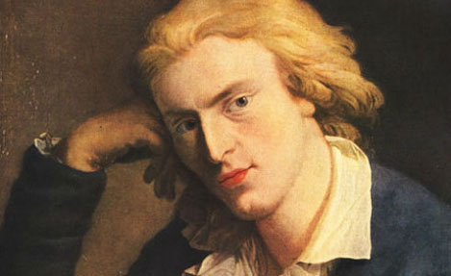

2019 год
Цели:
- рассказать о жизни и творчестве И.Ф.Шиллера;
- углубить представление о балладе как литературном жанре;
- показать особенности художественного перевода на примере сопоставления текстов;
- учить понимать роль пейзажа, деталей в тексте;
- расширять знания по теории стихосложения; развивать навыки выразительного чтения поэтических текстов, характеристики героев, монологической речи.
УУД
Личностные:
- Совершенствование духовно-нравственных качеств личности;
- Формирование уважения к истории, культурным и историческим памятникам;
- Формирование уважения к личности, доброжелательного отношения к окружающим;
- Признание ценности здоровья своего и других людей (жизни), оптимизм в восприятии мира;
- Формирование эмпатии как осознанного понимания и сопереживания чувствам других,выражающейся в поступках, направленных на помощь и обеспечение благополучия.
Познавательные:
- Поисковое чтение и структурирование текста4
- Использование для решения познавательных и коммуникативных задач различных источников информации;
- Устанавливать причинно-следственные связи.
Коммуникативные:
- Учитывать разные мнения;
- Формулировать собственное мнение и позицию;
- Задавать вопросы, необходимые для организации собственной деятельности;
- Работать в парах;
- Осуществлять взаимоконтроль и взаимопроверку;
- Использовать адекватные языковые средства для отображения своих мыслей и чувств.
Планируемые результаты:
- Знание основных сведений о жизни и творчестве И.Ф.Шиллера, сюжета и героев баллады «Перчатка»;
- Умения извлекать из текста необходимую информацию;
- Владение навыками анализа текста, сопоставительного анализа.
Оборудование:
- Портреты И.Ф.Шиллера, В.А.Жуковского, М.Ю.Лермонтова.
- Репродукции картин А. Ван Дейка и Л. Кранаха Старшего, изображающих светскую даму и рыцаря.
- Толковый словарь.
Ход урока.
- Организационный момент. Слово учителя.
- Постановка цели и задачи урока.
- Мотивирует, создает игровую ситуацию (черный ящик).(Выдвигают предположения о теме урока, отвечают на промежуточные вопросы учителя).
- Учитель создает проблемную ситуацию.
- Какое значение имеет перчатка? (Ответы учащихся).
3) учитель ставит проблемный вопрос: «Как вы думаете, почему мы начали урок именно с этого предмета одежды?». (Ответы учащихся).
3.Работа по теме урока.
- Беседа по статье об И.Ф.Шиллере.
- Что вы узнали об И.Ф.Шиллере из статьи учебника?
- Каково творческое наследие Шиллера?
2) Слово учителя.
Иоганн Фридрих Шиллер родился в семье военного фельдшера в маленьком городке МарбахеВюртембергского герцогства и впоследствии как сын офицера был определен в военную академию. Уже тогда Шиллер увлекался поэзией. Первая его пьеса, поставленная в театре, вызвала бурю восторга во всей Германии.
Шиллер живет в разных городах, много пишет, занимается историей. Его даже приглашают в качестве профессора в Иенский университет. Среди его друзей – знаменитый немецкий поэт И.В.Гёте.
Судьба Шиллера была к нему неблагосклонна, особенно в последние годы жизни, когда он испытывал постоянные лишения. Скончался поэт в расцвете творческих сил 9 мая 1805 года.
С наибольшей силой талант Шиллера проявился в области драмы. Лирика составляет значительную часть его литературного наследия. Всемирной известностью пользуются баллады Шиллера, созданные им на основе народных легенд.
- Понятие о балладе.
Баллада как жанр была очень популярна в западноевропейской литературе 17 – начала 19 века.
- Что вы знаете о балладе? (Баллада – хоровая песня в средневековой западноевропейской поэзии, позднее балладой стали называть небольшое сюжетное стихотворение, в основе которого чаще всего лежит какой-то необычный случай.Многие баллады связаны с историческими событиями или преданиями, с фантастическими, таинственными происшествиями и т.д.). (Учащиеся уточняют значение термина по словарю литературоведческих терминов учебника.).
- Какие баллады вы помните? («Джон Ячменное зерно2Р.Бернса, «Вересковый мед» Р.Л.Стивенсона).
Русскому читателю западноевропейская баллада открылась по-новому благодаря переводам В.А.Жуковского, вообще очень мног сделавшего для приобщения к европейской литературе.
Основой баллады И.Ф.Шиллера «Перчатка» послужили предания о развлечениях французского двора времен короля Франциска 1. Прототип (лицо как источник для создания образа) героя «Перчатки» - шевалье(кавалер) Делорж, о смелости и любовных приключениях которого существовало много легенд.
Перевод Жуковского был сделан в марте 1831 года, а двумя годами раньше, в 1829 году, балладу перевел М.Ю.Лермонтов.
4)Работа с балладой «Перчатка». Выразительное чтение баллады (в переводах М.Ю.Лермонтова и В.А.Жуковского.осуждение вопросов 1, 2 рубрики «Размышляем о прочитанном», с.226, 227).
5) Беседа по вопросам.
- В чем разница между переводами? (Жуковский В.А. не сохранил имя дамы _ Кунигунда, а Лермонтов М.Ю. не называет имени Делоржа. Заметна разница в ритмике стихотворений. У Жуковского В.А. баллада написана вольным ямбом, у Лермонтова М.Ю. – тоническим стихом. Кстати, Шиллеровская баллада тоже написана тоническим стихом.)
- Что передает тонический стих? (Настроение. Рваный ритм выражает тревогу, напряжение, быстроту, стремительность действия. Звери мечутся! Что-то должно произойти!)
4.Закрепление изученного материала.
- Прослушивание баллады «перчатка» по фонохрестоматии, обсуждение. (В основе беседы вопросы 1-3 рубрики «Фонохрестоматия», с.227).
- Беседа по балладе (в переводе Жуковского В.А.), характеристика героев. Разделите балладу на части, определите содержание каждой части.
Комментарии.
Балладу условно можно разделить на 4 части. В 1 части обозначаются время и место действия: король и его свита и гости перед зверинцем. 2 часть самая большая, в ней подробно описываются дикие звери, внушающие страх. Такие подробности должны показать читателю меру опасности, ожидающей рыцаря: «грозный зверь/ с огромной головою, /Косматый лев», «смелый тигр», «два барса».
Третья часть – описание происшествия с перчаткой: красавица велит рыцарю достать якобы случайно оброненную перчатку. В четвертой части, в которой происходит самое главное, его действия описываются крайне скудно:
Делорж, не отвечав ни слова,
К зверям идет,
Перчатку смело он берет
И возвращается к собранью снова.
- О каких качествах рыцаря говорит это описание? (Немногословность при описании отважных действий рыцаря говорит о его мужестве, сдержанности, скромности и гордости, умении сохранить хладнокровие.)
- Что говорится о внешности героев в балладе? (Почти ничего не говорится, описания внешности нет, потому что главное в балладе – слова и поступки героев.)
- Какова героиня баллады? (Красавица – бездушная, жестокая, лицемерная, ради мелкого тщеславия посылает на верную гибель преданного ей рыцаря.)
- Как вы понимаете значение слова тщеславный, лицемерный? (Ответы учащихся).
-Найдем значения слов в толковом словаре. У С.И.Ожегова читаем: «Лицемерие – поведение, прикрывающее неискренность, злонамеренность притворным чистосердечием, добродетелью. Лицемерный – неискренний человек, притворщик, скрывающий злые намерения. Тщеславие – высокомерное стремление к славе, к почитанию. Тщеславный – любящий славу и чрезмерно выставляющий свои достоинства».
- Как вы понимаете поступок Делоржа в конце баллады? (Делорж – гордый рыцарь, ему присуще чувство собственного достоинства.Он не хочет награды от дамы, которая надеялась унизить его.)
5. Работа с иллюстрациями. (Описание и сопоставление иллюстраций к роману, выполненных разными художниками.)
6. Итоги урока. Рефлексия.
- Какую основную мысль, идею выдвигает Шиллер в этой балладе? (Шиллер показывает образец благородства, отваги.Бесстрашия, чувства собственного достоинства, ценность человеческой жизни, которой никто не имеет права играть.)
- Понравилась ли вам баллада? Чем?
- Что вы думаете о героях баллады?
- Чей перевод вам понравился больше? Почему?
Существует выражение: «Переводчик в прозе – раб, переводчик в стихах – соперник». В переводах Лермонтова М.Ю. и Жуковского В.А. проявились большие возможности русского языка, отразилась творческая личность каждого переводчика.
7. Домашнее задание.
- Выполнить задание рубрики «Учимся читать выразительно» (с.227).
- Прочитать статью учебника о П.Мериме (с.228, 229), ответить на вопросы рубрики «Проверьте себя».
- Прочитать новеллу «Маттео Фальконе», подготовить выразительное чтение эпизода.

Приложение 1
Работа с иллюстрациями
Опишите и сопоставьте иллюстрации к произведению
___________________________________________________________________________________________________________________________________________________________________________________________________________________________________________________________________________________________________________________________________________________________________________________________________________________________________________________________________________________________________________________________________________________________________________________________________________________________________________________________________________________________________________________________________________

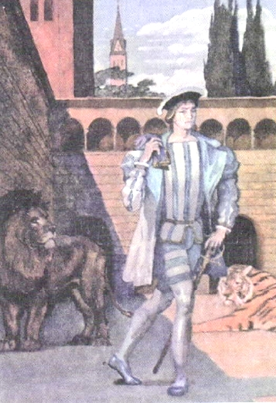

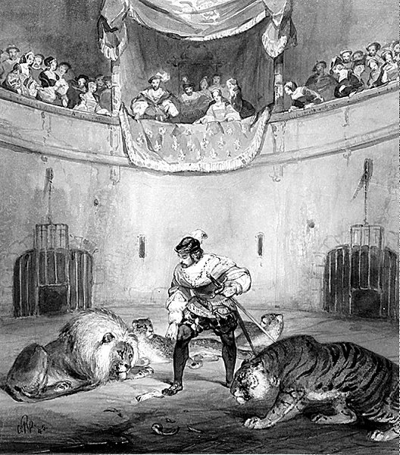

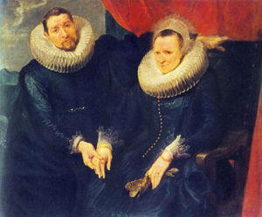
А.Ван Дейк.
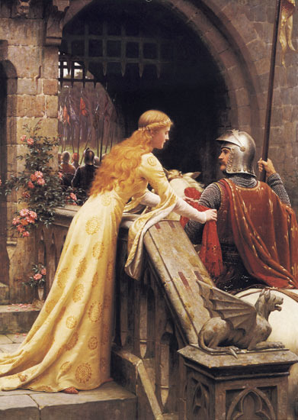Л.КранахСтарший

Лист самооценки
Виды работ на уроке | Самооценка | Оценка учителя | Итоговая оценка за урок

Ф.И.____________________________________________ «_________»___________20____ год

